Муниципальное бюджетное дошкольное образовательное

учреждение «Детский сад № 5»

муниципального образования городской округ Ялта

Республики Крым

**Спортивный праздник ко Дню России**

**для воспитанников разновозрастной группы (от 3 до 7 лет)**

**на тему: «Мы дети твои – Россия»**

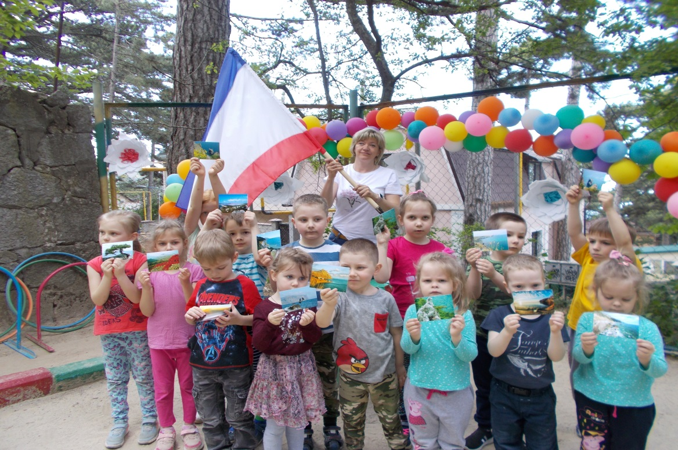

Разработала и провела:

воспитатель 1 квалификационной

категории Елхина И.В.

г. Ялта

2021 год

**Спортивный праздник ко Дню России**

**для воспитанников разновозрастной группы (от 3 до 7 лет)**

**на тему: «Мы дети твои – Россия»**

**Цель:** формирование знаний дошкольников о государственном празднике, через спортивное мероприятие.

**Задачи:**

Образовательные:

- закрепить знания детей о России;

- расширить знания о символах России, ее величии и традициях, о значении государственного праздника.  
Развивающие:

- развивать творческие и коммуникативные способности детей;  
- развивать у детей силу, быстроту, выносливость, вызвать положительную эмоциональную реакцию.

Воспитательные:

- воспитывать уважение к государственной символике, к своей стране, малой Родине;

- воспитывать у детей чувство патриотизма, гордости за родную страну.  
- формировать желание участвовать в совместных мероприятиях, соревнованиях, конкурсах, стремление к спортивным победам.

**Место проведение:** спортивная площадка ДОУ.

**Оборудование:** ноутбук, подборка детских песен о России, изображения герба РФ, флаг России, 2 маленьких флажка, 2 кегли, маски зверей.

**Ход праздника.**

**Ведущий:** Здравствуйте, ребята! Мы сегодня собрались здесь на спортивный

праздник, посвящённый Дню независимости России, Дню независимости нашей Родины! Мы все с вами живем в одной большой стране – России!  
Мы – россияне! Наша родина Россия - самое большое государство мира!  
Много людей живет в нашей стране, много народов, но все они живут единой дружной семьей, помогают друг другу. А вы знаете ребята, что у нашей страны скоро день рождения! Этот праздник называется День независимости России. Он празднуется 12 июня.

Народ российский испокон веков славился силою, ловкостью молодецкой. И были всегда на Руси богатыри – силачи с добром сердцем и чистою душою.

Ребята, а давайте мы покажем, какие крепкие, сильные, ловкие детки ходят к нам в детский сад! Вы дружно бутите проходить разные испытания, получать букву, а в конце посмотрим, какое слово получилось.

Праздник спорта и здоровья начинается у нас!

Все собрались (все) Да! Все здоровы? (все) Да!

Бегать и играть готовы (все) Да!

Ну, тогда подтянись, не зевай и не ленись! На разминку становись!

**Танцевально-спортивная разминка «Моя Россия, моя страна»**

**Ведущий:** Нет края не свете красивей,

Нет Родины в мире светлей!

Россия, Россия, Россия –

Что может быть сердцу милей?

И если бы нас вдруг спросили:

«А чем дорога вам страна?» -

Да тем, что для всех нас Россия,

Как мама родная одна!

(В. Гудимов)

- Ребята, а что для вас значит слово – Родина?

Слышишь песенку ручья? Это (дети продолжают) Родина моя!

Слышишь, голос соловья? Это… Родина моя!

Видишь звездочку Кремля? Это… Родина моя!

Садик, где твои друзья? Это… Родина моя!

Зайчик солнечный в ладошке, куст сирени за окошком

И на щечке родинка – это тоже… Родина.

Руки матери твоей, звон дождей и шум ветвей,

И в лесу смородина – здравствуй, наша…Родина.

(М. Пляцковский)

**Ведущий:** То, что вы знаете и любите свою Родину, я уже поняла. А как вам живётся здесь?

**Игра «Как живешь?»**

Дети движениями показывают, то о чем говорится в тексте.

- Как живешь? – Вот так! (выставляют большой палец вперед)

- Как идешь? – Вот так! (идут на месте)

- Как плывешь? – Вот так! (имитируют плавание)

- Как бежишь? – Вот так! (бег на месте)

- Как грустишь? – Вот так! (грустят)

- А шалишь? – Вот так! (кривляются)

- А грозишь? – Вот так! (грозят друг другу пальчиком)

Игра повторяется 2-3 раза, каждый раз темп становится быстрее.

**Ведущий:** Молодцы! А знаете ли вы, ребята, что у каждой страны есть государственные символы? (ответы детей). К ним относятся: герб, флаг и гимн. Сейчас я  напомню вам как  выглядят символы нашей России.

(показывает герб) у нас красивый герб. На нем изображен двуглавый орел. Орёл – символ солнца и небесной силы, бессмертия. Внутри герба, на груди орла, расположился герб Москвы (это, как вы знаете, столица нашей Родины, её главный город). Георгий Победоносец пронзает копьем дракона. Дракон – это зло, которое есть на земле. Герб – это эмблема государства. Он изображается на всех печатях, на паспортах и документах.

У России величавой

На  гербе орел двуглавый,

Чтоб на запад и восток

Он смотреть бы сразу мог.

Сильный, мудрый он и гордый.

Он России дух свободный.

Российский герб — орел двуглавый, прекрасен гордой птицы вид.

Он бережет России славу, её границы сторожит.

(Н. Кнушевицкая)

- Защищают наши границы, нашу страну - отважные российские войны.

Ребята, а давайте покажем, что мы умеем быстро построиться, как солдаты.

**Игра «Кто быстрее построится»**

Дети обеих команд шагают в разных направлениях, музыка останавливается – дети строятся в свою колонну по росту. Кто быстрей встанет в строй, тот и победил.

**Ведущий:** (показывает флаг) На нашем флаге три горизонтальные полосы. Сверху белая полоса, посередине голубая, внизу красная. Эти цвета символизируют единство мира, земли и неба. Ещё наш флаг называют триколором, трехцветным полотнищем.

Флаг России – триколор,

Полотнище в три цвета.

Первый цвет – берёзка,

Синий – неба цвет,

Красная полоска –

Солнечный рассвет.

Сияет солнышко с утра, и мы готовились заранее.

Ребята, начинать пора спортивные соревнования!

Каждая страна гордится своим флагом, а дети любой страны любят

играть с флажками.

**Игра «Передай флажок другу»**

**Ведущий:** Есть у каждого государства и самая главная торжественная песня – гимн. Исполняется он на всех государственных праздниках и торжественных мероприятиях, а также во время спортивных соревнований при награждении наших спортсменов медалями. Слушают гимн всегда стоя и никогда при этом не разговаривают. Давайте и мы послушаем главную песню нашего государства – гимн России.

(звучит гимн)

**Ведущий:** У России много символов и один из них – Медведь. А все мишки ещё и сладкоежки и очень любят? (дети) Мёд!

Друг за другом побежим и бочонок мёда передадим.

**Эстафета «Передай бочонок мёда»**

Добежать с «бочонком» до пирамидки, вернуться, передать «бочонок» другому. Побеждает команда, которая быстрей справиться с заданием.

**Ведущий:** Ребята, а кто ещё живёт в лесу? (дети называют животных)

Вы теперь уж не ребята, а лесные зверята,

До пирамидки добегаем, маску одеваем,

Обратно возвращаемся и друг за друга цепляемся.

**Эстафета «Дружные зверята»**

1 ребёнок бежит к пирамидке одевает маску животного, возвращается за 2-м ребёнком, бегут к пирамидке, где 2-й тоже одевает маску, возвращаются за 3-м, 4, 5. Побеждает команда, которая быстрей оденет все маски.

**Ведущий:** Родина – значит родная, как мать и отец. Родина - место, где мы родились, страна, в которой мы живем, гражданами которой являемся. Любовь к России у каждого из нас начинается с любви к местам, где ты родился и живешь.

Как повезло тебе и мне!  
Мы родились в такой стране,  
Где люди все – одна семья,  
Куда ни глянь – кругом друзья.  
Живём мы в радостном краю,  
И знать его должны мы –  
Страну Российскую свою,  
Свой светлый край любимый!

Ребята, а вы любите сказки?

**Дети:**Да!  
**Ведущий:** А кто знает, почему о многих сказках мы говорим – русские народные?

*Дети высказывают предположения.*

**Ведущий:** Правильно, их сочинил русский народ. Отгадайте героев русских сказок:

1.Бабушка за дедушку ухватилась крепко:  
«Ох, никак не вытянуть, помогите, детки!»  
Добрые помощники скоро набегут,  
Победит упрямицу общий, дружный труд.  
(Репка)

2.Сидит парень на печи, уплетает калачи,   
Прокатился по деревне и женился на царевне.  
(По-щучьему велению)

3.У Алёнушки сестрицы унесли братишку птицы,  
Та с подружками играла, братца Ваню проморгала.  
(Гуси-лебеди)

4. Миша по лесу идёт, короб на спине несёт –   
Пироги для бабы с дедом внучка Маша напекла-  
Несговорчивого Мишу вокруг пальца обвела!  
(Маша и медведь)

**5.** У всех жёнушки как жёны у него – лягушка,  
Но в итоге будет рад этому Ванюша.  
(Царевна-лягушка)

6. Он от бабушки ушёл, и от дедушки ушёл,  
Песни пел под синим небом, для лисы он стал обедом.   
(Колобок)

**Ведущий**: Молодцы, вы получаете последнюю букву! Наша игра подошла к концу, какое слово вы собрали?

**Дети**: Россия!

**Ведущий**: Давайте поднимем буквы и крикнем громко «Ура!» нашей любимой стране!

*Дети поднимают буквы слова «Россия».*

**Ведущий:** Берегите Россию, без неё нам не жить.

Берегите её, чтобы вечно ей быть.

Нашей правдой и силой.

Всею нашей судьбой.

Берегите Россию - Нет России другой.

**-** Праздник завершать пора – крикнем празднику: "Ура! "

Если дружба велика, будет Родина крепка.

Цвети же, наша Родина, любимая страна

На всей земле огромной такая ты одна!

Поздравляю всех с Днём России!

